Exercice 1
Réaliser la maquette suivante :

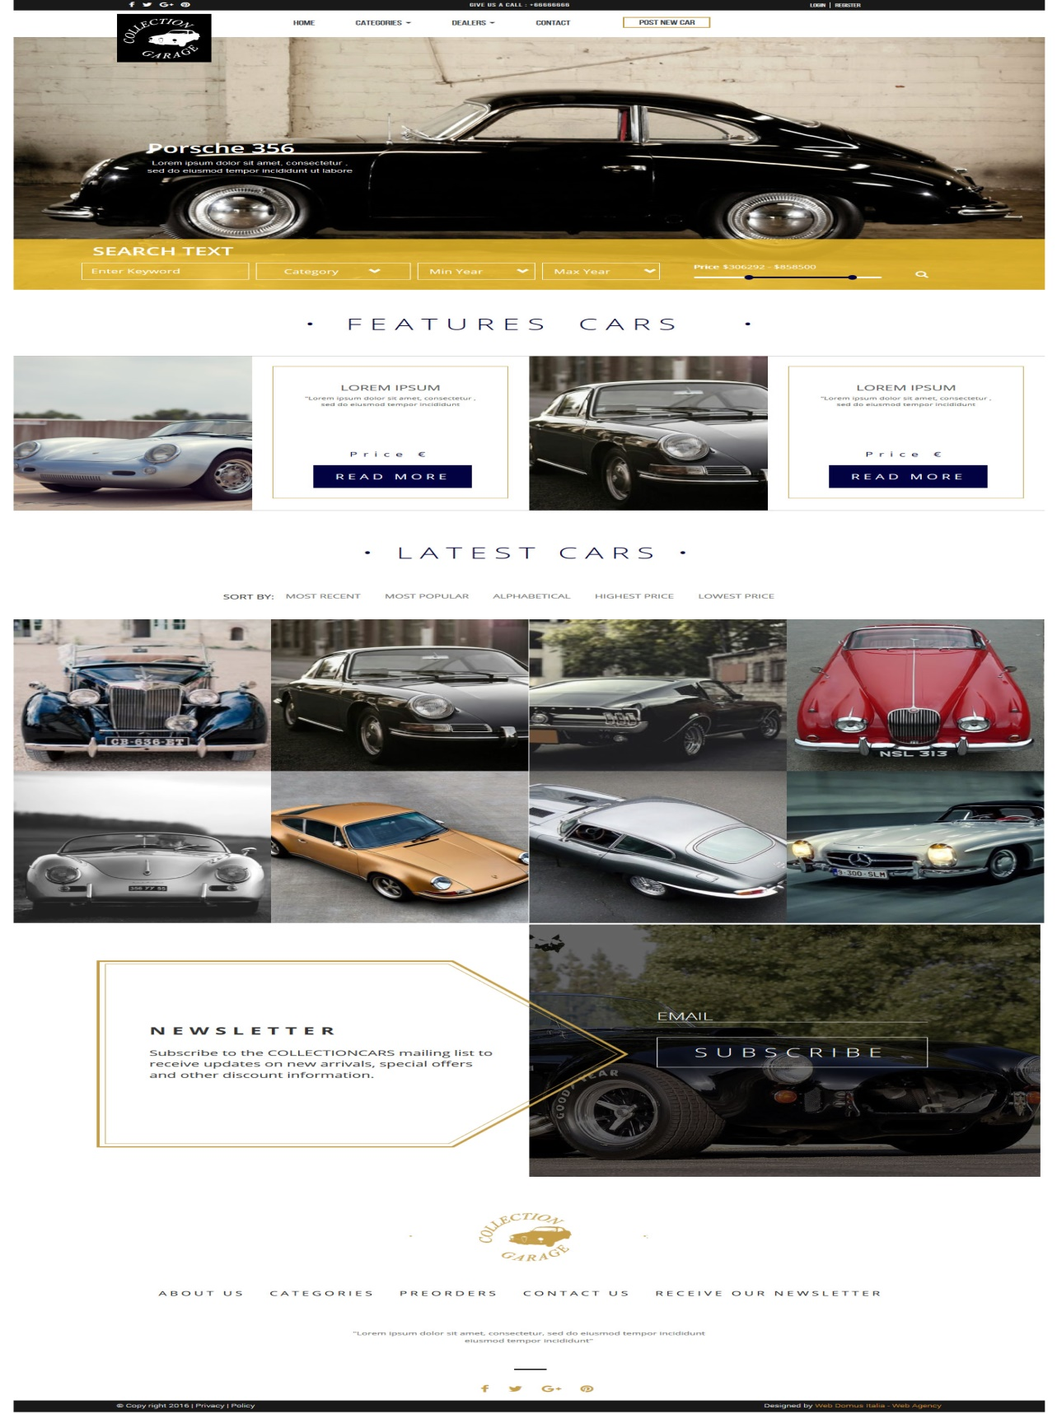

Exercice 2: (A réfléchir)



